Nicolau Rei Bèthvéder, me presenti

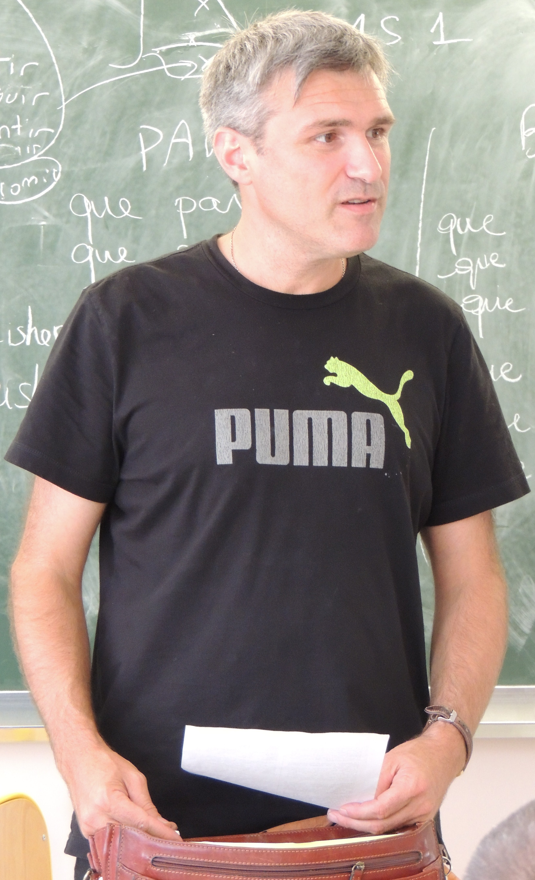

Neishut en Biarn en 1970, dins ua familha on l'occitan èra present cada jorn, estudièi en Sciéncias Politicas a Tolosa e Barcelona.
Hascoi tanben jornalista a France 3 dins l'emission Viure al País de 1995 a 1997 e tanben a la Setmana de 1995 a 2010 per militantisme.
Devengoi certificat d'occitan en 1995. Estoi lo creator de la prumèra seccion bilingua de l'escòla publica en Hauta-Garona a Sent Lis en 2002. Balhèi benevòlament corses de gascon a l'Escòla Occitana d'Estiu de 2004 a 2018.
Ensenhaire d'istòria e geografia en occitan au collègi public de Murèth, hèu tanben d'occitan au licèu de l'Isla de Baish on èi aviat escambis occitano-catalans dumpuei 2001.
Soi conselhèr municipau deus Verds a Sent Lis dumpuei 2014 e membre de l'associacion AntiCor que luta contra la corrupcion e entà l'etica en politica. Soi sindicat au SNES.
Escrivoi e publiquèi daubuns libres : novèlas literàrias, diccionaris, reviradas e librets istorics.
+ informacions clicar ací.

PROFESSION DE FE ENTÀ L'ELECCION PRESIDENT DE LA FELCO
AG deu 18 de genèr de 2020 a Tolosa

Vos balhi ací lo mon programa d'accion entà aver ua idèa precisa de çò que vòli entà la FELCO.

Un president present e actiu

-Dumpuei 4 ans que soi vice-president de la FELCO participèi a tots los collòquis de la Flarep e AG de la FELCO o encara a la manifestacion de París de noveme passat. Serèi totjorn present a totas las manifestacions e collòquis.

-Contunh deu trabalh dambe la FLAREP e « Pour que vivent nos langues »

-Venguerèi a las AGs deus diferents CREOs academics (AELOC e APLR).

-Lo CA es important peu son avís, entà las suas proposicions, las suas expertisas e punts de vistas variats e avisats. Serà encara mès consultat. Internet ac permet.

-Contunharèi la politica d'union de l'occitanisme, en se sortir de polemicas, pr'amor que l'urgéncia ei sauvar lo nòste ensenhament coma ac hascom a Tolosa dambe la manifestacion deu 17 de heurèr de 2019.

Recrutar novèls militants, ajudar e sosténguer los navèths

-Plan de formacion (sustot regents) : hèr estagis, com ac èi iniciat coma president deu CREO de l'acadèmia de Tolosa, en dar ajudas a estagiaris a l’Escòla Occitana d'Estiu.

-Ajudar a hèr promocion de l'ensenhament de l'occitan : Lo CREO de l'acadèmia de Tolosa organizèc, dambe la fac, ua virada d’estudiants dins los licèus en 2018.

Ajudar las acadèmias on l'ensenhament de l'occitan es istoricament feble

-Hèr que l'OPLO cobrisca l'ensemble occitan.

-Sortir d'ua vision centrada suu Lengadòc

Afortir las relacions dambe los elegits locaus, los rectors e lo MEN

-La FELCO a totjorn avut ligams dambe los nòstes elegits, soent passan las nòstas letras, mès vòli intensificar aquestas relacions dambe contactes dirèctes. En efèit, ei ua bona coneishença de monde politic de nòste que nos harà ganhar.

-Se lo CREO de l'acadèmia de Tolosa podoc recuperar ua grana part de las oras especificas suprimidas l'an passat es pr'amor que mobilizèm los elegits locaus. Deliberacions de comunas, letras de Moudenc, de Bayrou o d'Estrosi (mercés a l'APLR) nos ajudèn fòrça.

-Gardar e desvolopar lo contacte dambe lo ministèri de l'educacion (Lahaie, Senghor)

L'occitan, lenga de plaser e de vida, de cap a un occitanisme popular

-Avèm de sortir deus discorses mortifères de l'estille « Non à la mort de l'occitan » o imatges de la Mòrt, que dalha las lengas regionalas, davant lo ministèri de l'educacion a París.

-Cau hèr ua grana corsa entà la lenga de Niça a Baiona coma La Passem dambe un messatge simple a l'entorn de la lenga occitana o coma la corruda de F. Bernissan, qu'ajudèi coma vice-president de la FELCO en seteme de 2019.

-Contunhar de participar e estar visible dins las manifestacions coma la dictada occitana, l'EOE, l'Estivada o mobilizacions sindicalas.

Modernizar la FELCO

-Lo burèu serà elegit cada an dirèctament per l'AG. Serà paritari e compausat de 6 personas, mès un president onorari (Felip Martèl) qu'a ua votz consultativa.

-Lo CA serà elegit en totalitat cada an. Coma lo burèu a d'estar paritari. 70 % deus ensenhaires son d'ensenhairas. I a tròp de mascles dins l'occitanisme.
I a pas pro de representants deu prumèr grad au CA de la FELCO calerà pensar a reservar plaças.

-L'AG de la FELCO cambiarà de lòc cada an entà valorizar las acadèmias estremadas.

-Comunicar mílhor : creacions de comptes snapchat, instagram e twitter de la FELCO.

-Trobar navèras honts de finançament entà aver ua politica ambiciosa (formacion).

-Acceptar professor araneses o italians.

